МУНИЦИПАЛЬНОЕ БЮДЖЕТНОЕ ОБЩЕОБРАЗОВАТЕЛЬНОЕ УЧРЕЖДЕНИЕ МУНИЦИПАЛЬНОГО ОБРАЗОВАНИЯ ПЛАВСКИЙ РАЙОН «ПЛАВСКАЯ СРЕДНЯЯ ОБЩЕОБРАЗОВАТЕЛЬНАЯ ШКОЛА №2

Художник. Учитель. Фронтовик

Выполнила: Щербакова Марина

обучающаяся 9 класса

Руководители: Бойко Ирина Валериевна, зав. библиотекой

e-mail: irina_272@mail.ru Телефон:89109423827
МБОУ МО Плавский район «Плавская СОШ №2»
Адрес ОО:
301470, Тульская область, г.Плавск, ул.Коммунаров, дом 68а
Контактные телефоны:
8 (48752) 2-25-54; 8 (48752) 2-23-59 (факс)
E-mail: galina.sidor@tularegion.org
E-mail: plavsksoch2@mail.ru

Плавск 2018

Художник. Этим коротким, выразительным словом обычно называют того, кто способен в самом простом, примелькавшемся явлении или образе увидеть свежесть и неповторимость, а потом перенести это на полотно. Жил и в нашем городе Плавске такой человек - Константин Филиппович Сошников. Вместе со своей супругой Маргаритой Фёдоровной, тоже художницей они были гордостью Плавска и Плавского района. Супруги Сошниковы прожили долгую и счастливую жизнь, наполненную творчеством и любовью к искусству, вырастили сына Александра и дочь Людмилу. Подрастают внуки и правнуки.
Константин Филиппович Сошников родился 4 июня 1924 года в селе Бортное Чернского района Тульской области.
Ещё в раннем детстве Костя Сошников полюбил рисование. Под его рукой оживали знакомые деревенские пейзажи, герои сказок, былин.
Восьмилетний Костя нарисовал портрет матери — самого близкого и дорогого человека. Тогда он очень гордился тем, что мама, показывая рисунок всем, кто приходил, говорила: «Сынок нарисовал, да так похоже...»
Как-то в школе на уроке учитель рисования дал задание ребятам нарисовать пионерский горн. Костя справился с ним — получил пять с плюсом. В шестом-седьмом классах ему поручали писать лозунги, объявления, оформлять стенгазеты.
А ещё мальчик любил книги. Он их не только читал, но и срисовывал из книг портреты и пейзажи. Часто он брал альбом и шёл на природу делать наброски.
В 15-16 лет он уже рисовал на фанере и досках. Заберётся на чердак дома (где посветлей и поуютней) и начнёт орудовать кистью. Ему здесь никто не мешал.
Мама, Анна Захаровна, натолкнула Константина на мысль пойти учиться на художника. Отец, Филипп Максимович подолгу разглядывал рисунки, похваливал сына, и, наконец, согласился с тем, чтобы сын стал художником.
Война нагрянула неожиданно. Восемнадцатилетним пареньком Константин ушёл на фронт бить врагов. Он служил на Карельском, Волховском и Западном фронтах. 16 января 1944 года при службе разведчиком в 1013 сп 285 сд во время общего наступления Сошникову была поставлена задача разведать стыки и фланги противника. В этом бою он получил тяжёлое ранение левого плечевого сустава. Всего за время войны был дважды ранен. Окончил Лепельское пехотное училище в г.Череповце Волгоградской области, по специальности командир пулеметного взвода. 10 сентября 1946 года Сошников уволен в запас. Старший лейтенант Сошников награждён орденом Отечественной войны 1-ой степени, медалями «За отвагу», «За боевые заслуги», «За победу над Германией» и другими.
«Служил я тогда разведчиком в 286-й морской бригаде на Карельском фронте. Славилась эта бригада отчаянным бесстрашием: одно её название на немцев страх наводило, — рассказывал Константин Филиппович, — однажды под Дорогобужем получила наша разведрота срочное задание: взять «языка», чтобы перед наступлением получить необходимые сведения о размещении огневых точек и войск противника. Вышли ранней сентябрьской ночью. Луна — хоть иголки собирай. Ползком пробрались через нейтральную зону, миновали проволочные заграждения. Вот и вражеские окопы. Тишина, лишь земля из-под сапог комьями осыпается. Мы — в окоп. Ни души. И вдруг — человеческая фигура впереди. Подошли ближе, видим, немец, громадный ефрейтор, наклонился над жбаном с керосином: фонарь «летучую мышь» заправляет, а сам что-то под нос мурлыкает. Командир роты кладёт немцу руку на плечо: «Хенде хох!». А немец смеётся, ответно хлопает командира по плечу: «Ваффен хинлеген! — положи оружие». Видно, в темноте принял нас за своих. Вот так и взяли мы «языка».
После войны Константин поступил в Елецкое художественное училище, а через пять лет, в 1953 году, получил диплом художника. Там же и познакомился с будущей супругой. Вот так и встретились два таланта.
Три года вёл уроки рисования и черчения в школах города Орла. Потом он вместе с женой переехал к родителям, в поселок Агролес Плавского района Тульской области.
На плавской земле Константин Филиппович сначала преподавал в Волхонщинской школе: вёл труды и предмет, называвшийся «Сельским хозяйством». Через два года стал преподавать рисование, черчение и военное дело в Плавской школе №1, впоследствии носящей имя первого в годы Великой Отечественной войны дважды Героя Советского Союза Б.Ф.Сафонова.
Его уроки по программе военной подготовки проходили на высоком уровне, он всегда добивался прочных и надёжных знаний у обучающихся. За короткий срок оборудовал кабинет по начальной военной подготовке в школе. Обеспечил его всем необходимым: стендами, наглядными пособиями, литературой. Совместно с ребятами оборудовал тир, где проходили также внеклассные занятия с членами ДОСААФ. Победы воспитанников на соревнованиях по военному делу составляли его гордость. Совместно с Плавским РВК большое внимание Константин Филиппович уделял военно-патриотическому воспитанию подрастающего поколения. Бывший фронтовик честный, правдивый и скромный, он всегда пользовался заслуженным уважением среди детей, коллег и жителей города.
Но и про главное увлечение своей жизни Константин Филиппович не забывал. В свободное от работы время рисовал. Портреты, пейзажи, натюрморты, графические работы всё было подвластно талантливому художнику. Искусство К. Ф. Сошникова помогает людям видеть прекрасное в самых будничных на первый взгляд вещах: размокшая от дождя дорога, хмурое осеннее небо, некрашеный стол на террасе. Темы для своих картин и зарисовок Константин Филиппович брал из городского быта, окружающей природы и школьной жизни. Как приятно видеть знакомые нам с детства уголки Плавска. Мы в суете будней равнодушно порою проходим мимо, не замечая этой красоты. Художник заставляет нас бережнее относиться к тому, что зовётся малой родиной.
Серия портретов ветеранов войны была очень любима и дорога Константину Филипповичу. Для него каждый человек на этих картинах не просто модель, позирующая художнику, а историческая личность, со своим характером, взглядом на мир, который они защищали в той кровопролитной войне. Они многое пережили. Их остаётся все меньше и меньше! Слава им! Художник написал портреты ветеранов войны, среди них: Константин Георгиевич Матвеев - герой книги Н. Парыгиной «Партизан из отряда «Шторм»; Игнат Фёдорович Доморослый — организатор постройки кургана Славы в городе Плавске; врач Анастасия Петровна Биткина, кавалер трёх орденов Славы Иван Дмитриевич Борискин; Иван Евдокимович Никишин; Иван Васильевич Макаров; Петр Иванович Абашкин.
Портреты первого в годы Великой Отечественной войны дважды Героя Советского Союза Бориса Феоктистовича Сафонова, уроженца с.Синявино, погибшего 30 мая 1942 г. в небе над Северным морем, сделаны с фотографий нашего прославленного земляка.
Все знания, всё своё мастерство, весь свой опыт Константин Филиппович отдавал творцам будущего — детям. Ему было присвоено звание «Отличник народного просвещения». Он гордился своими учениками, многие из которых стали, дипломированными военными, а некоторые посвятили себя искусству, выбрали профессию - художника.
2 июля 1996 г. перестало биться сердце Константина Филипповича.
Остались картины. Они украшают дома плавчан и жителей других городов. Глядя на них, теплеешь душой. Цветы покоряют своей свежестью. Кажется, что букеты источают тонкий аромат. Виноград удивляет прозрачностью, а арбузы — сочностью. В портретах раскрыт внутренний мир людей.
Сергей Викторович Рёвин, продолжая дело своего учителя, периодически устраивает выставки работ Константина Филипповича и своих собственных.

Источники
Информационный материал представлен Валентиной и Еленой Межовыми альбом репродукций "Художники Сошниковы".2005 год
Сайт Неугасима память поколений

Приложения

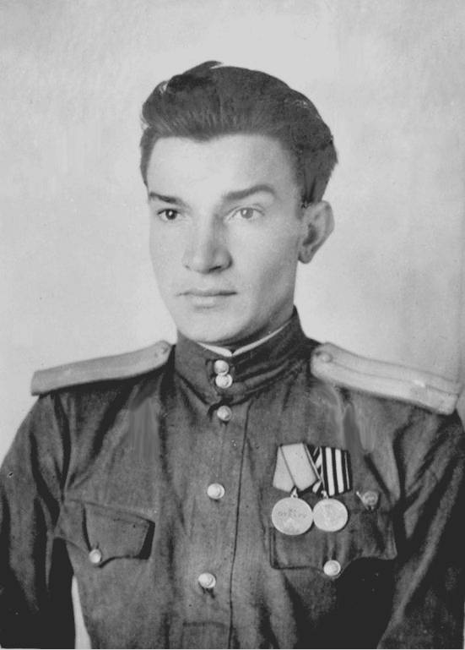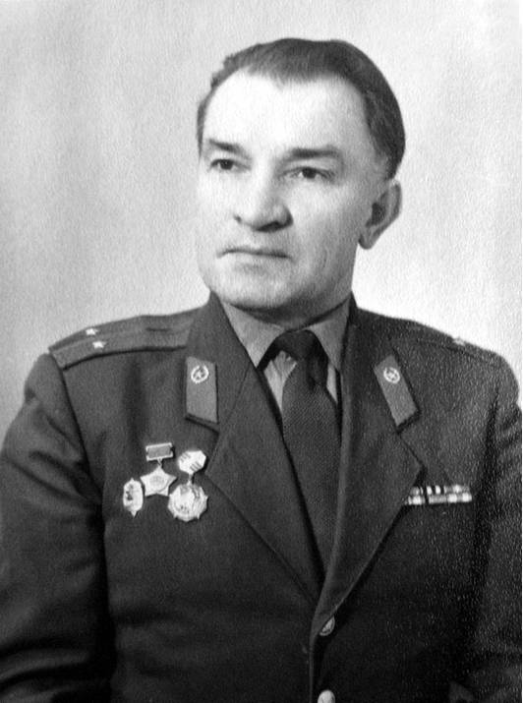
Сошников К.Ф.
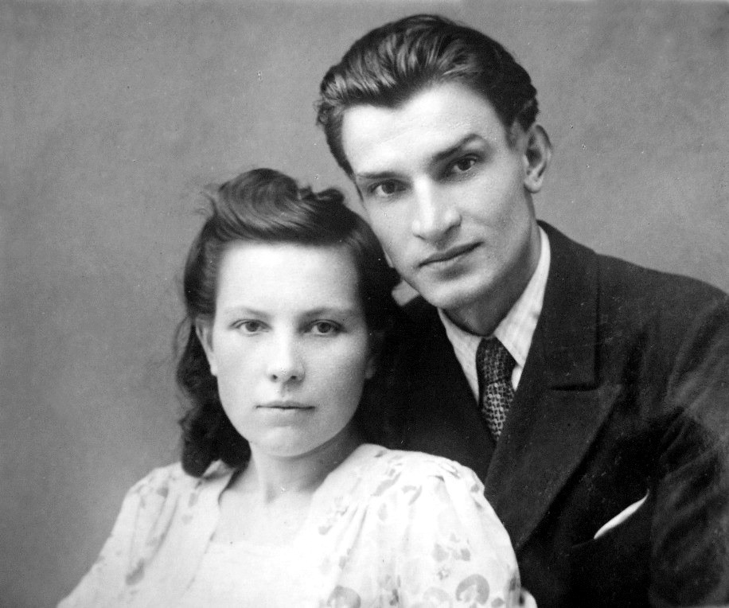
Супруги Сошниковы
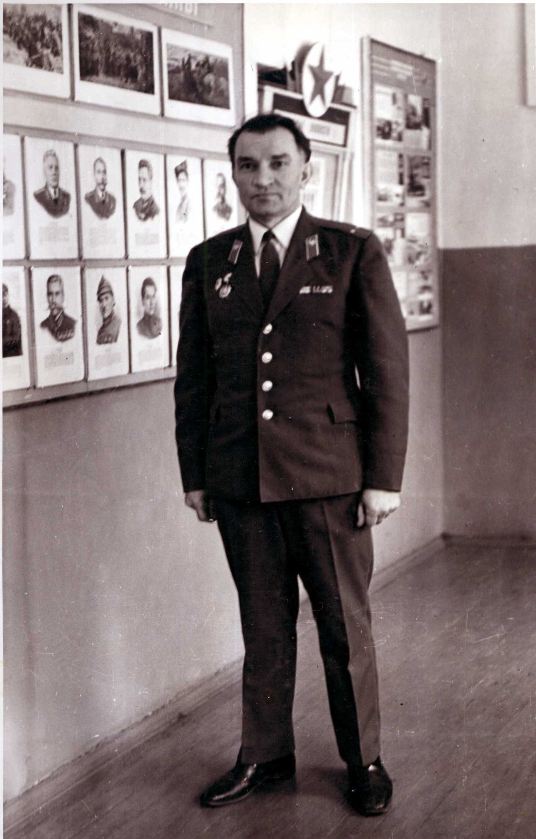
Военрук
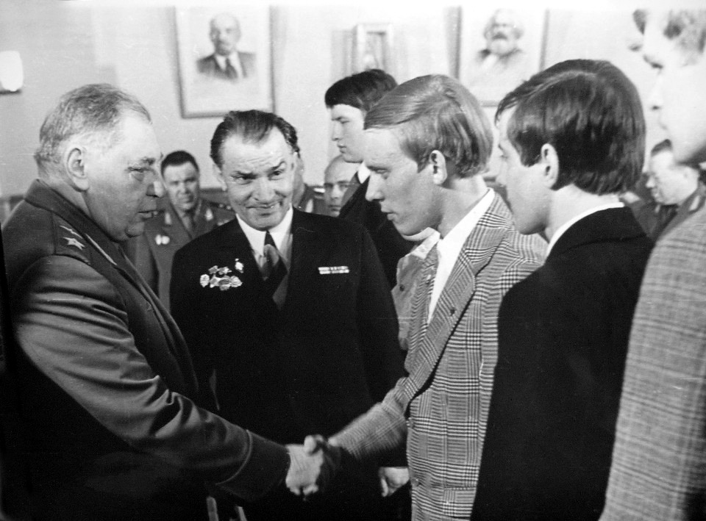
Первый трижды Герой Советского Союза, лётчик -ас времен Великой Отечественной войны, маршал авиации (1972г.) Александр Иванович Покрышкин поздравляет победителей соревнований по военному делу. Сошников К.Ф. – в центре.
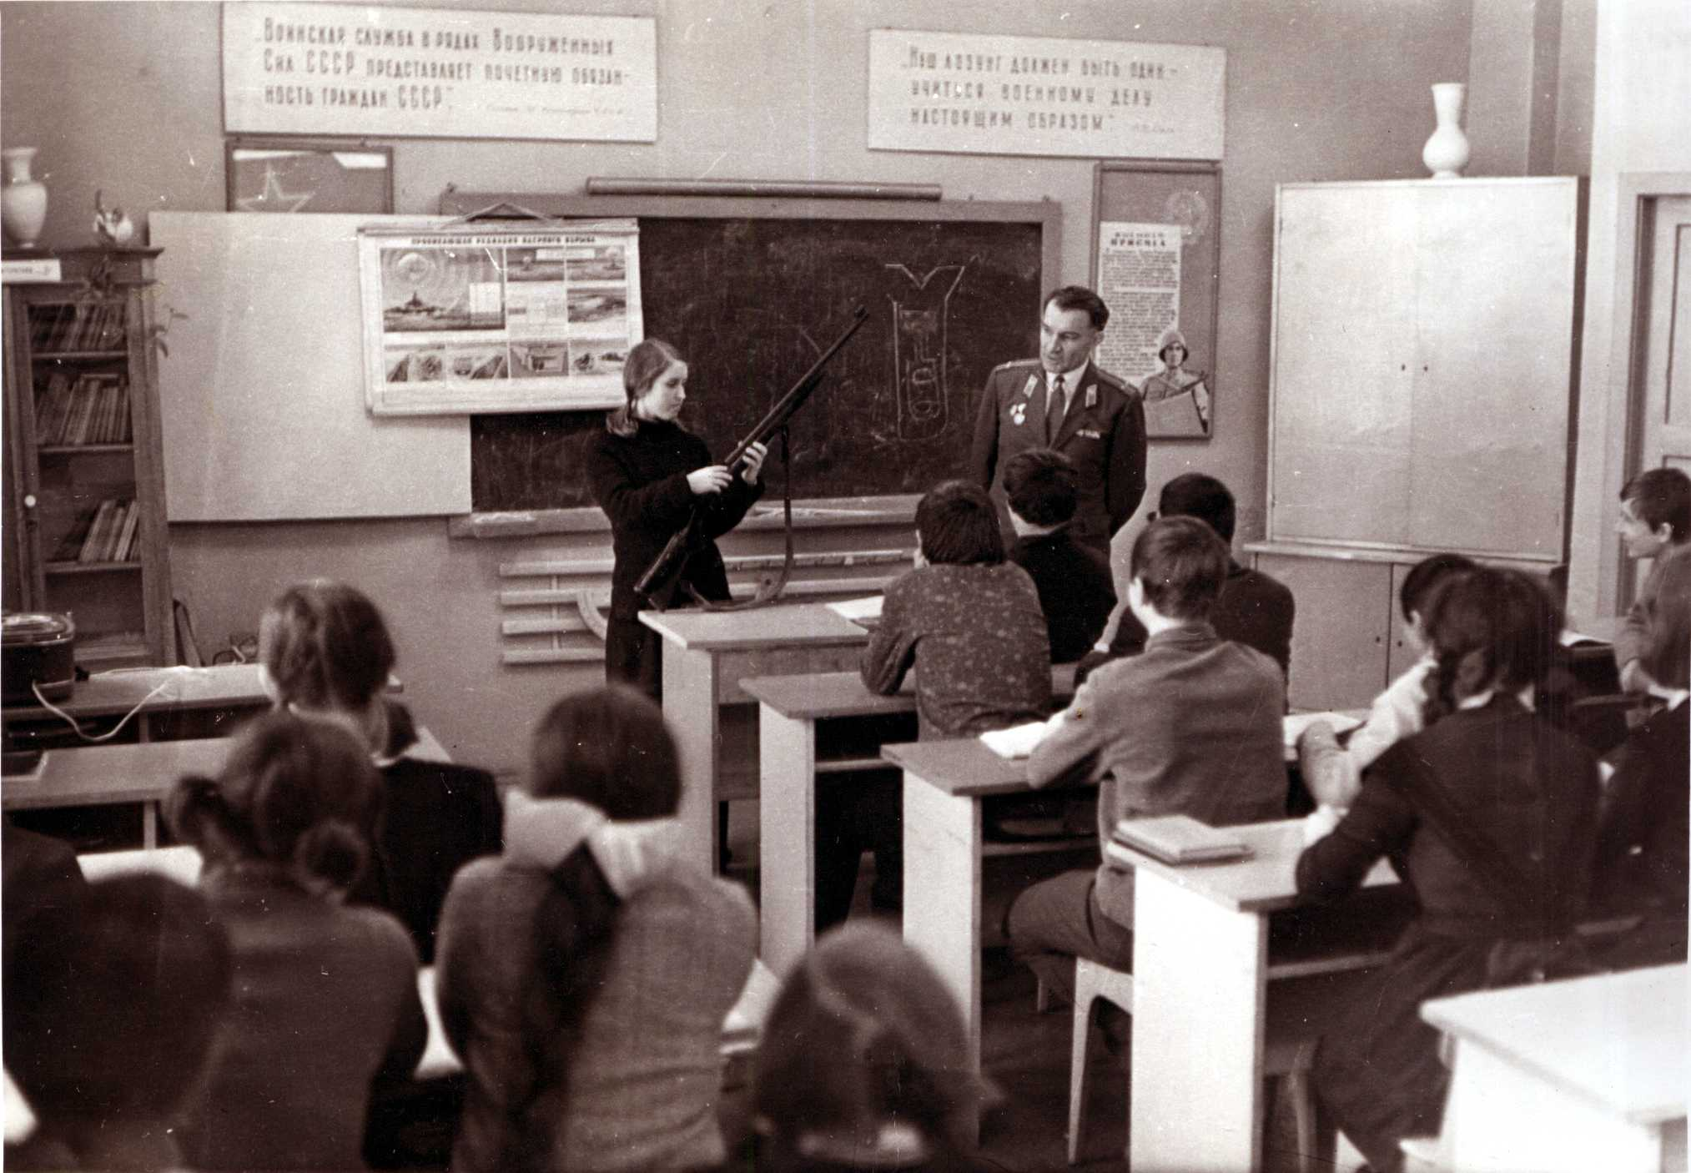
На занятиях по начальной военной подготовке
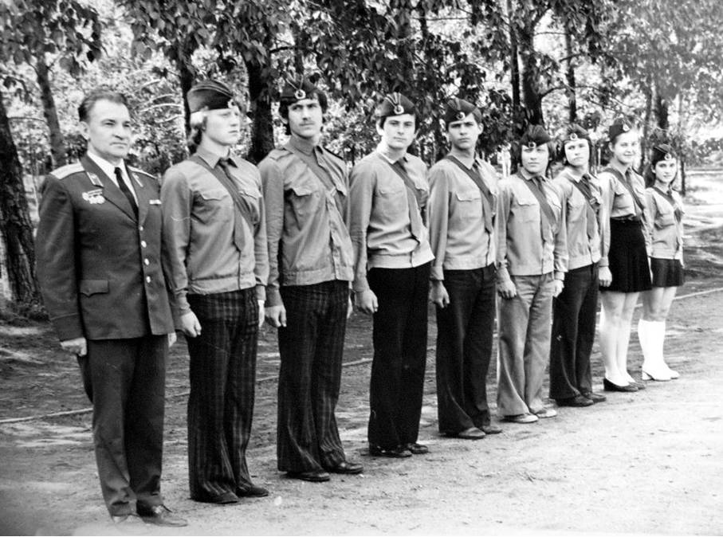

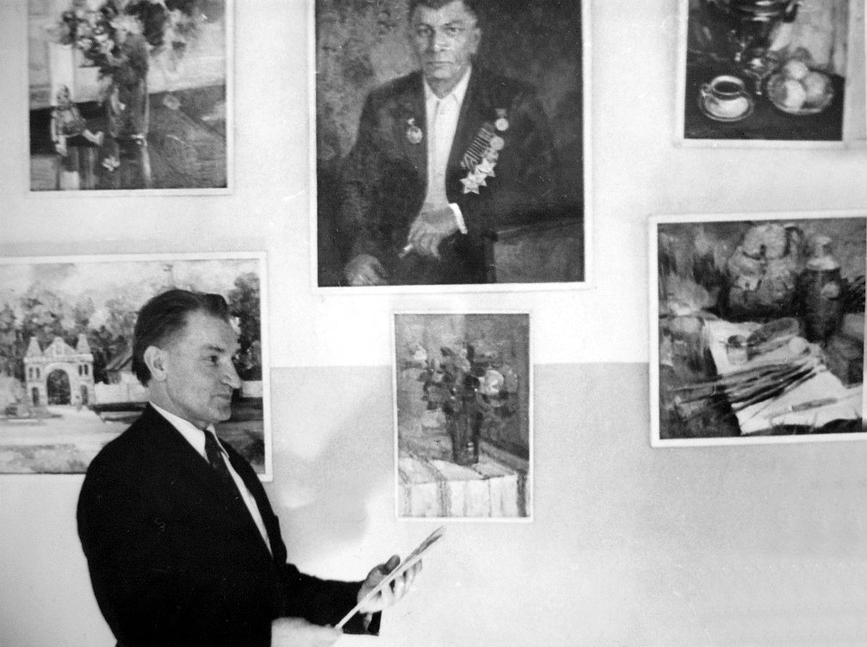
На выставке у своих картин
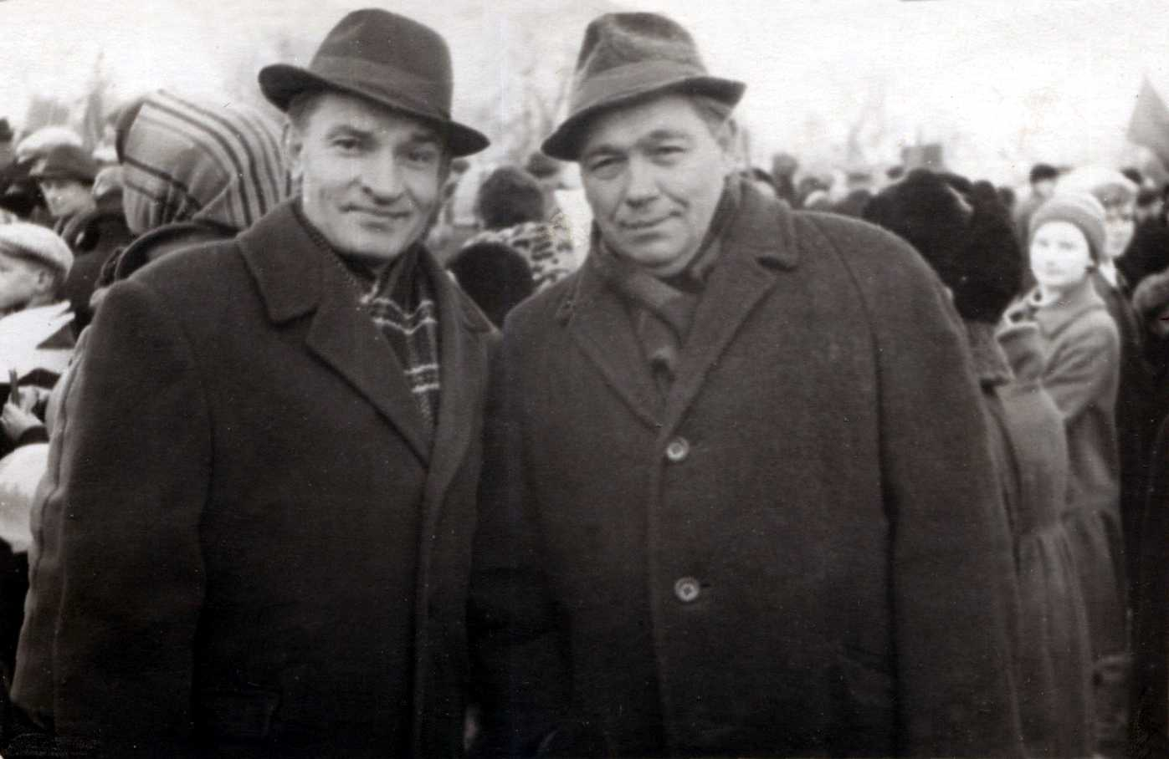
Фронтовики: Сошников К.Ф. и Матвеев К.Г.
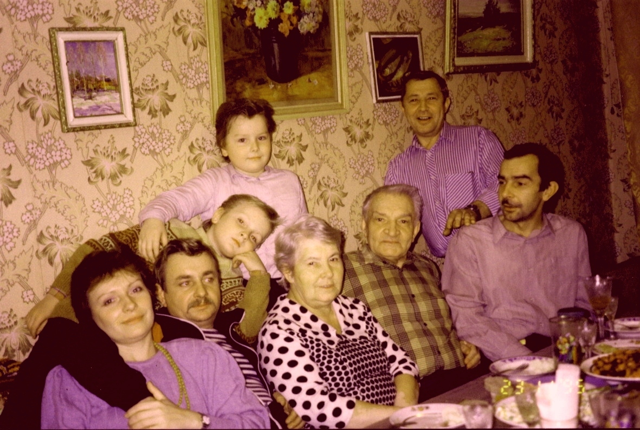
Семья
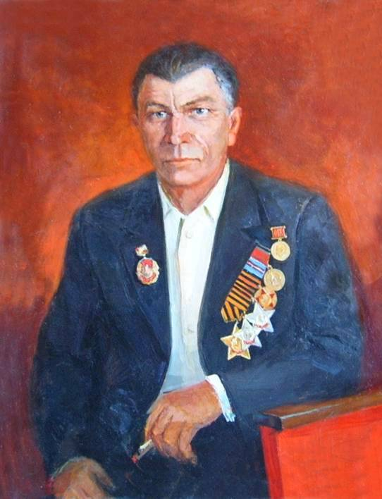
Портрет полного кавалера ордена Славы Борискина И.Д.
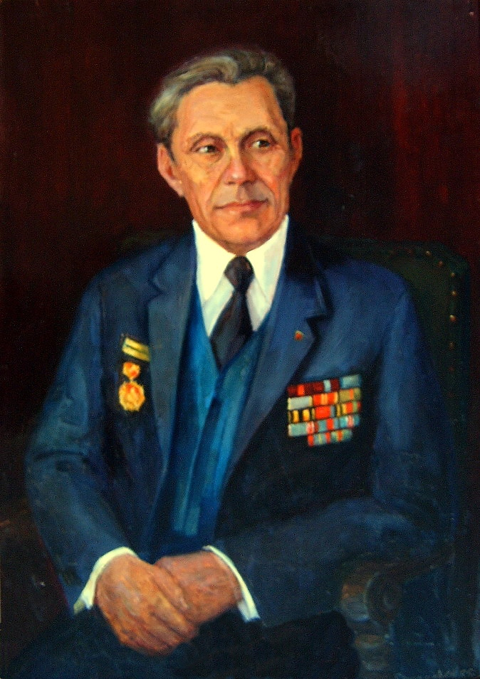
Абашкин Петр Иванович. 1985. двп. 57х82
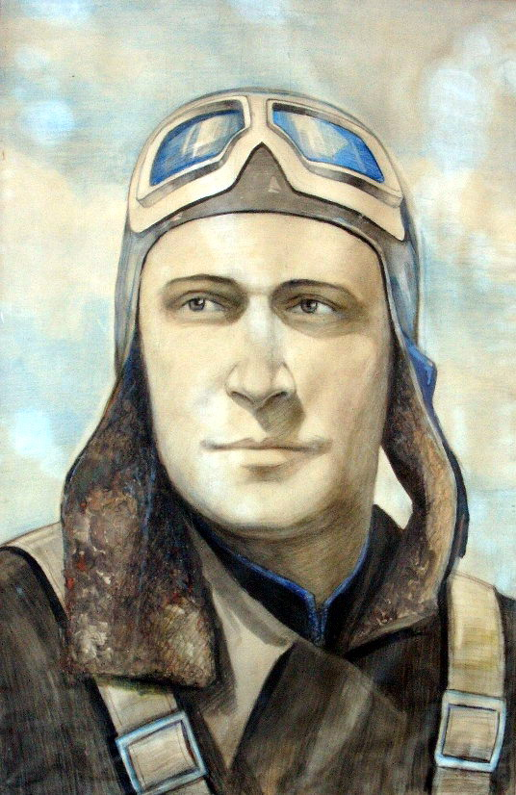
Портрет лётчика Сафонова Б.Ф.
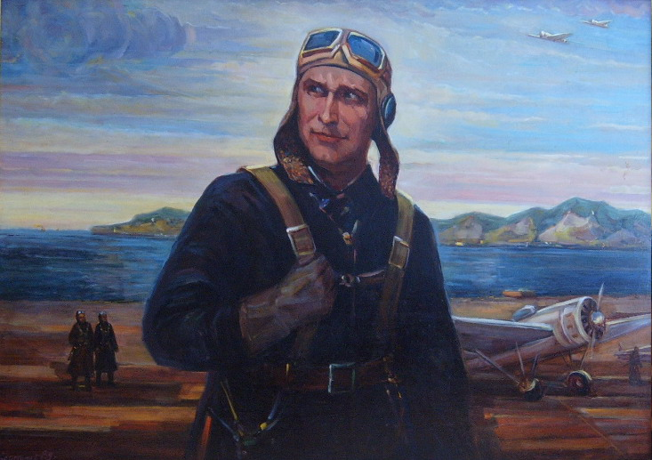
Портрет дважды Героя Сов.Союза Б.Ф.Сафонова. 1985г.двп. 150х106
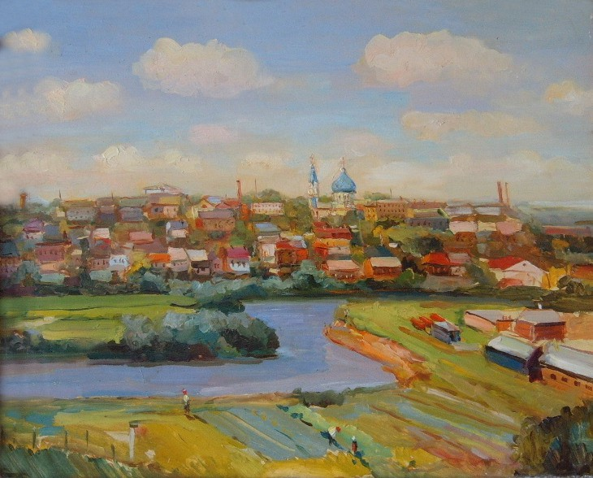
Вид Плавска. двп. 75х65
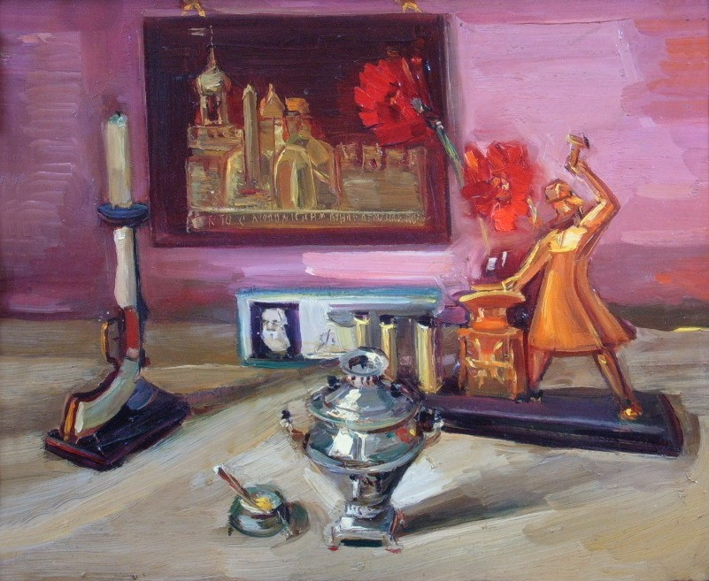
Тульские сувениры. двп. 45х38
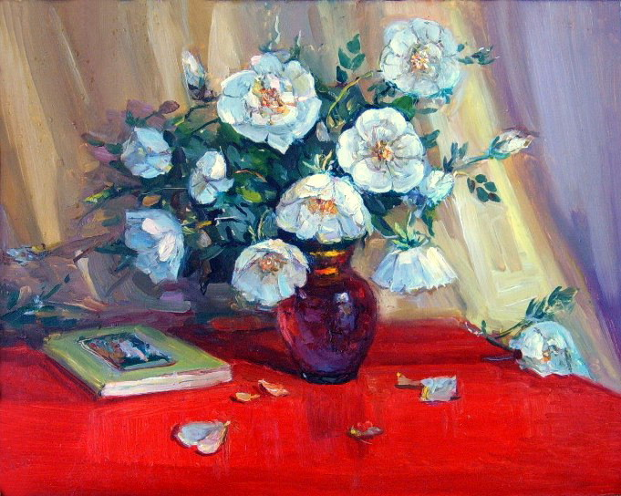
Шиповник в вазе. двп. 49х39
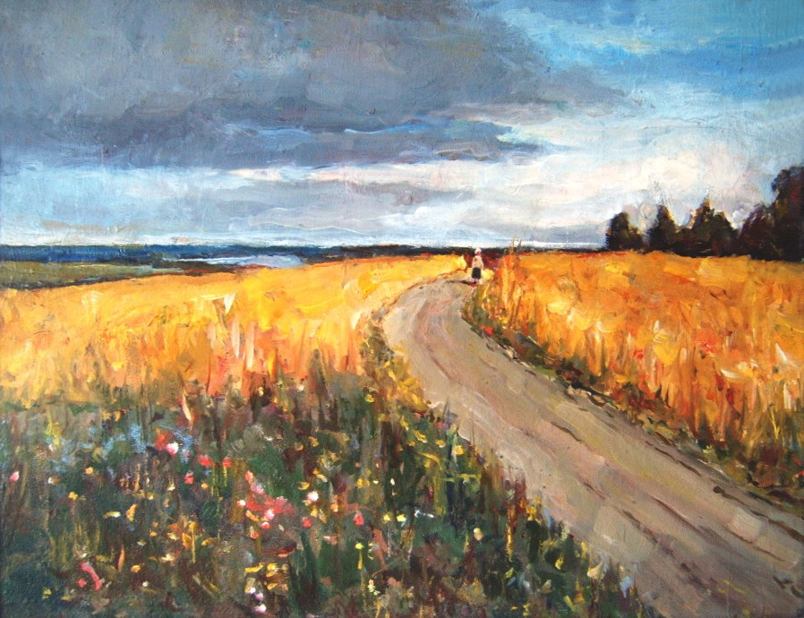
По проселочной дороге. 1987г. двп. 53х41

